TABEL DE CONCORDANŢĂ
1. | Titlul actului Uniunii Europene, inclusiv cele mai recente modificări, nr.CELEX:  Regulamentul (UE) 2016/403 al Comisiei din 18 martie 2016 de completare a Regulamentului (CE) nr. 1071/2009 al Parlamentului European și al Consiliului în ceea ce privește clasificarea încălcărilor grave ale normelor Uniunii, care pot determina pierderea de către un operator de transport rutier a bunei reputații și de modificare a anexei III la Directiva 2006/22/CE a Parlamentului European și a Consiliului, CELEX:32016R0403, publicat în Jurnalul Oficial al Uniunii Europene nr. L 074 din 19 martie 2016, așa cum a fost modificată ultima oară prin Regulamentul de punere în aplicare (UE) 2022/694 al Comisiei din 2 mai 2022
2. | Titlul proiectului de act normativ național  Proiectul legii pentru modificarea unor acte normative (alinierea cadrului normativ național în domeniul transporturilor rutiere la prevederile cadrului normativ al Uniunii Europene)
3. | Gradul general de compatibilitate: Compatibil
4. | Autoritatea/persoana responsabilă: Ministerul Infrastructurii și Dezvoltării Regionale  Rogaciov Inga, Consultant principal, Direcția Politici în domeniul transportului rutier
5 | Data întocmirii/actualizării: 21.05 2026

Actul Uniunii Europene  6 | Proiectul de act normativ național  7 | Gradul de  Compatibilitate  8 | Observațiile  9
Articolul 1  (1) Prezentul regulament stabilește în anexa I o listă comună a categoriilor, a tipurilor și a gradelor de gravitate ale încălcărilor grave ale normelor Uniunii în materie de transport rutier comercial, care, în plus faţă de încălcările prevăzute în anexa IV la Regulamentul (CE) nr. 1071/2009, pot determina pierderea bunei reputații a unui operator de transport rutier. | La articolul 18:  la alineatul (1):  textul ,,Condiția privind buna reputație a unei întreprinderi se consideră a fi îndeplinită atunci când managerul de transport rutier sau întreprinderea întrunește cumulativ următoarele cerințe:” se substituie cu textul: ,,La stabilirea condiției privind buna reputație se ia în considerare conduita respectivei întreprinderi, a managerului de transport rutier și a administratorului acesteia. Condiția privind buna reputație a unei întreprinderi se consideră a fi îndeplinită atunci când întreprinderea înseși, managerul de transport rutier sau administratorul acesteia întrunește cumulativ următoarele cerințe:”;  se completează cu d) cu următorul cuprins:  ,,d) nu a fost sancționat/ă contravențional de 3 ori, în decurs de 12 luni consecutive, pentru încălcări grave care pot determina pierderea bunei reputații a unei întreprinderi de transport rutier prevăzute în anexa nr.6, în special în ceea ce privește:  1) perioadele de conducere și perioadele de repaus ale conducătorilor auto, timpul de lucru și instalarea și utilizarea aparaturii de înregistrare;  2) masa și dimensiunile maxime ale vehiculelor utilitare utilizate în cadrul traficului internațional;  3) calificarea inițială și formarea continuă a conducătorilor auto;  4) controlul tehnic al vehiculelor utilitare, inclusiv inspecțiile tehnice obligatorii ale autovehiculelor;  5) accesul la piața transportului rutier internațional de marfă sau, după caz, accesul la piața transportului rutier de persoane;  6) siguranța transportului rutier de mărfuri periculoase;  7) instalarea și utilizarea dispozitivelor de limitare a vitezei pe anumite categorii de vehicule;  8) permisul de conducere;  9) accesul la ocupație;  10) transportul de animale;  11) detașarea lucrătorilor în sectorul transportului rutier;  12) legea aplicabilă obligațiilor contractuale;  13) cabotajul.”  se completează cu Anexa nr.6 cu următorul cuprins:  ,,Anexa nr.6  Lista încălcărilor  care pot determina pierderea bunei reputații a unei întreprinderi de transport rutier | Compatibil | Încălcările prevăzute în anexa IV la Regulamentul (CE) nr. 1071/2009, sunt transpuse în cadrul normativ național la art.18 alin.(3) din Codul transporturilor rutiere nr.150/2014:  Art.18. – (3) În sensul prezentului cod, se consideră contravenții care duc la neîndeplinirea condiției de bună reputație în domeniul transporturilor rutiere următoarele încălcări:  a) depăşirea cu 25% sau mai mult a limitelor maxime ale perioadei de conducere de 6 zile sau de două săptămîni;  b) depăşirea cu 50% sau mai mult, pe parcursul unei zile de lucru, a limitei maxime a perioadei de conducere, fără o pauză sau fără o perioadă neîntreruptă de repaus de cel puţin 4,5 ore;  c) lipsa tahografului şi/sau a limitatorului de viteză sau utilizarea unui echipament fraudulos capabil să modifice înregistrările aparatului de înregistrare şi/sau ale dispozitivului de limitare a vitezei, falsificarea foilor de înregistrare ori a datelor descărcate de pe tahograf şi/sau de pe cartela tahografică a conducătorului auto, efectuarea transportului rutier cu un vehicul rutier condus de o persoană care utilizează o cartelă tahografică ce nu îi aparţine, o cartelă tahografică falsificată sau una obţinută în baza unor acte false;  d) transportarea de mărfuri periculoase interzise pentru transportare sau care sînt transportate în condiţii de izolare interzise sau neaprobate sau fără identificarea acestora ca mărfuri periculoase marcată pe vehicul, creînd un risc imediat pentru siguranţa circulaţiei rutiere;  e) efectuarea transportului cu un vehicul rutier cu o deficienţă serioasă la nivelul sistemului de frînare, al mecanismului de direcţie, al roţilor/pneurilor, al suspensiei sau al şasiului, care ar crea un risc imediat pentru siguranţa circulaţiei rutiere, constatată în modul corespunzător la o staţie de inspecţie tehnică periodică;  f) transportul de persoane sau de mărfuri de către întreprindere în lipsa autorizaţiilor şi documentelor obligatorii pentru tipul de transport efectuat;  g) transportul de mărfuri cu depăşirea cu cel puţin 20% a masei totale maxime autorizate pentru vehicule rutiere cu o încărcătură utilă admisibilă care depăşeşte 12 tone sau cu cel puţin 25% pentru vehicule rutiere cu o încărcătură utilă admisibilă care nu depăşeşte 12 tone;  h) efectuarea operaţiunii de transport rutier cu un vehicul rutier condus de o persoană care nu deţine permis de conducere valabil.
Articolul 1  (2) Prezentul regulament prevede în anexa II frecvenţa maximă de producere începând de la care încălcările grave repetate sunt considerate ca fiind mai grave, luând în considerare numărul de conducători auto implicaţi în cadrul activităţilor de transport coordonate de managerul de transport. | se completează cu Anexa nr.6 cu următorul cuprins:  ,,Anexa nr.6  Lista încălcărilor  care pot determina pierderea bunei reputații  a unei întreprinderi de transport rutier  Note: Frecvența de apariție a încălcărilor grave | Compatibil
Articolul 1  (3) Atunci când aplică procedurile administrative naționale de evaluare a bunei reputații, statele membre ţin seama de informațiile privind încălcările grave menționate la alineatele (1) și (2). | La articolul 18:  la alineatul (1):  textul ,,Condiția privind buna reputație a unei întreprinderi se consideră a fi îndeplinită atunci când managerul de transport rutier sau întreprinderea întrunește cumulativ următoarele cerințe:” se substituie cu textul: ,,La stabilirea condiției privind buna reputație se ia în considerare conduita respectivei întreprinderi, a managerului de transport rutier și a administratorului acesteia. Condiția privind buna reputație a unei întreprinderi se consideră a fi îndeplinită atunci când întreprinderea înseși, managerul de transport rutier sau administratorul acesteia întrunește cumulativ următoarele cerințe:”;  se completează cu d) cu următorul cuprins:  ,,d) nu a fost sancționat/ă contravențional de 3 ori, în decurs de 12 luni consecutive, pentru încălcări grave care pot determina pierderea bunei reputații a unei întreprinderi de transport rutier prevăzute în anexa nr.6, în special în ceea ce privește:  1) perioadele de conducere și perioadele de repaus ale conducătorilor auto, timpul de lucru și instalarea și utilizarea aparaturii de înregistrare;  2) masa și dimensiunile maxime ale vehiculelor utilitare utilizate în cadrul traficului internațional;  3) calificarea inițială și formarea continuă a conducătorilor auto;  4) controlul tehnic al vehiculelor utilitare, inclusiv inspecțiile tehnice obligatorii ale autovehiculelor;  5) accesul la piața transportului rutier internațional de marfă sau, după caz, accesul la piața transportului rutier de persoane;  6) siguranța transportului rutier de mărfuri periculoase;  7) instalarea și utilizarea dispozitivelor de limitare a vitezei pe anumite categorii de vehicule;  8) permisul de conducere;  9) accesul la ocupație;  10) transportul de animale;  11) detașarea lucrătorilor în sectorul transportului rutier;  12) legea aplicabilă obligațiilor contractuale;  13) cabotajul.” | Compatibil | Prevederi în vigoare ale CTR:  Art.18. –  (3) În sensul prezentului cod, se consideră contravenţii care duc la neîndeplinirea condiţiei de bună reputaţie în domeniul transporturilor rutiere următoarele încălcări:  a) depăşirea cu 25% sau mai mult a limitelor maxime ale perioadei de conducere de 6 zile sau de două săptămîni;  b) depăşirea cu 50% sau mai mult, pe parcursul unei zile de lucru, a limitei maxime a perioadei de conducere, fără o pauză sau fără o perioadă neîntreruptă de repaus de cel puţin 4,5 ore;  c) lipsa tahografului şi/sau a limitatorului de viteză sau utilizarea unui echipament fraudulos capabil să modifice înregistrările aparatului de înregistrare şi/sau ale dispozitivului de limitare a vitezei, falsificarea foilor de înregistrare ori a datelor descărcate de pe tahograf şi/sau de pe cartela tahografică a conducătorului auto, efectuarea transportului rutier cu un vehicul rutier condus de o persoană care utilizează o cartelă tahografică ce nu îi aparţine, o cartelă tahografică falsificată sau una obţinută în baza unor acte false;  d) transportarea de mărfuri periculoase interzise pentru transportare sau care sînt transportate în condiţii de izolare interzise sau neaprobate sau fără identificarea acestora ca mărfuri periculoase marcată pe vehicul, creînd un risc imediat pentru siguranţa circulaţiei rutiere;  e) efectuarea transportului cu un vehicul rutier cu o deficienţă serioasă la nivelul sistemului de frînare, al mecanismului de direcţie, al roţilor/pneurilor, al suspensiei sau al şasiului, care ar crea un risc imediat pentru siguranţa circulaţiei rutiere, constatată în modul corespunzător la o staţie de inspecţie tehnică periodică;  f) transportul de persoane sau de mărfuri de către întreprindere în lipsa autorizaţiilor şi documentelor obligatorii pentru tipul de transport efectuat;  g) transportul de mărfuri cu depăşirea cu cel puţin 20% a masei totale maxime autorizate pentru vehicule rutiere cu o încărcătură utilă admisibilă care depăşeşte 12 tone sau cu cel puţin 25% pentru vehicule rutiere cu o încărcătură utilă admisibilă care nu depăşeşte 12 tone;  h) efectuarea operaţiunii de transport rutier cu un vehicul rutier condus de o persoană care nu deţine permis de conducere valabil.
Articolul 2  Anexa III la Directiva 2006/22/CE se modifică în conformitate cu anexa III la prezentul regulament |  | Compatibil | Gradul de transpunere a Directivei 2006/22/CE va fi reflectat în Tabelul de concordanță aferent transpunerii acestui act UE.
Articolul 3  Prezentul regulament intră în vigoare în a douăzecea zi de la data publicării în Jurnalul Oficial al Uniunii Europene. Se aplică de la 1 ianuarie 2017. Prezentul regulament este obligatoriu în toate elementele sale și se aplică direct în statele membre. |  | Prevederi UE neaplicabile
ANEXA I  Clasificarea încălcărilor grave  (menţionate la articolul 1)  Tabelul următor prezintă categoriile și tipurile de încălcări grave ale normelor Uniunii în materie de transport rutier comercial, împărțite în trei categorii de gravitate, în funcție de potențialul acestora de a genera un risc de deces sau de vătămări grave și/sau de a denatura concurența de pe piața transportului rutier.  1. Grupe de încălcări ale Regulamentului (CE) nr. 561/2006 al Parlamentului European și al Consiliului (1) (perioada de conducere și perioada de repaus)  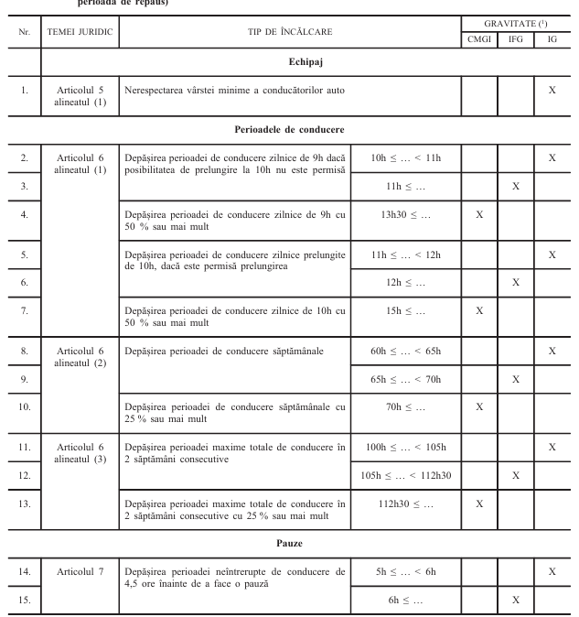  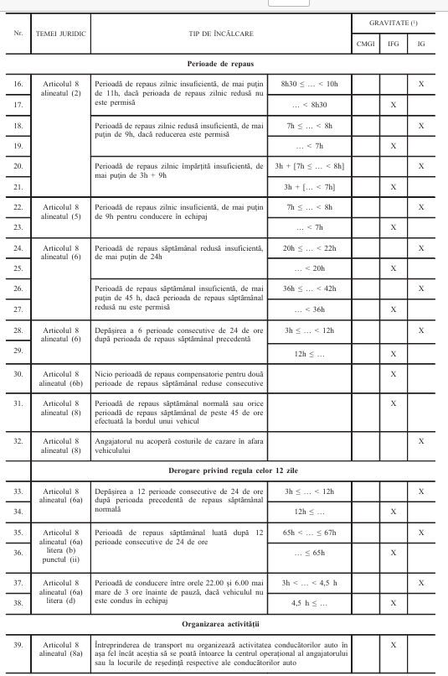  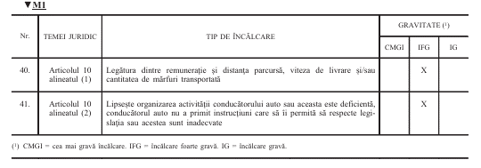 | ,,Anexa nr.6  Lista încălcărilor  care pot determina pierderea bunei reputații  a unei întreprinderi de transport rutier  Tabelele următoare prezintă categoriile și tipurile de încălcări grave ale normelor Uniunii în materie de transport rutier comercial, împărțite în trei categorii de gravitate, în funcție de potențialul acestora de a genera un risc de deces sau de vătămări grave și/sau de a denatura concurența de pe piaţa transportului rutier.  Tabel nr.1  - 1. Grupe de încălcări ale perioadei de conducere, repaus și la pauzele care trebuie respectate de către conducătorii auto ce asigură transportul rutier de mărfuri și de călători  - 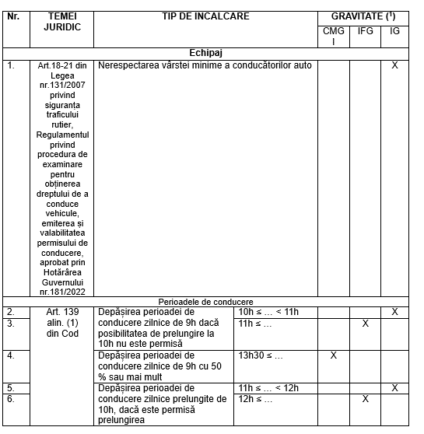  - 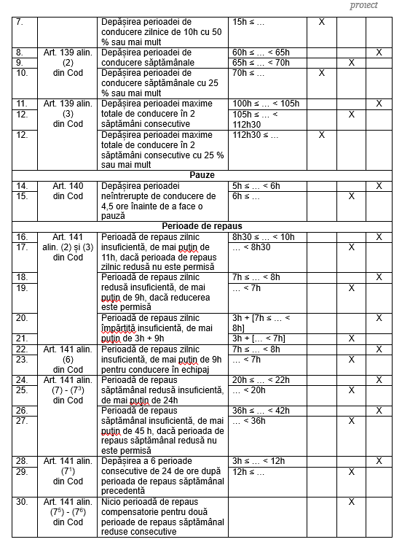  - 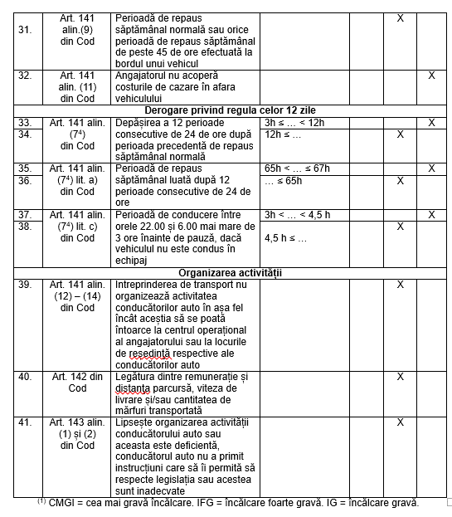 | Compatibil
2. Grupe de încălcări ale Regulamentului (UE) nr. 165/2014 al Parlamentului European și al Consiliului (1) (Tahograf)  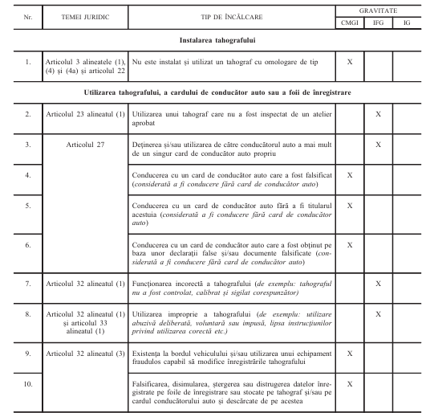  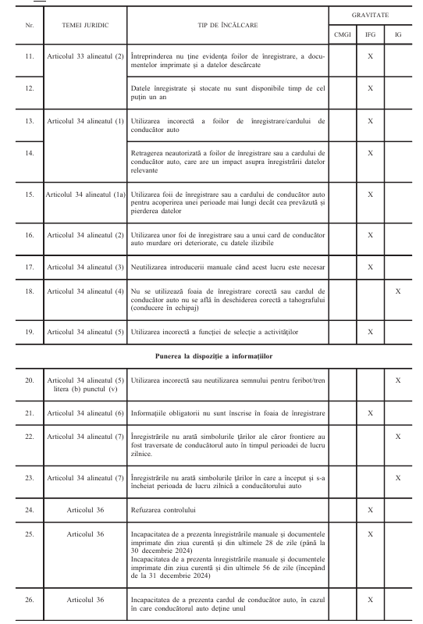  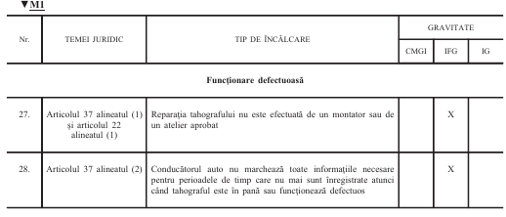 | Tabel nr.2  - Grupe de încălcări privind instalarea, utilizarea tahografelor a cardului de conducător auto sau a foii de înregistrare de către conducătorii auto ce asigură transportul rutier de mărfuri și de călători 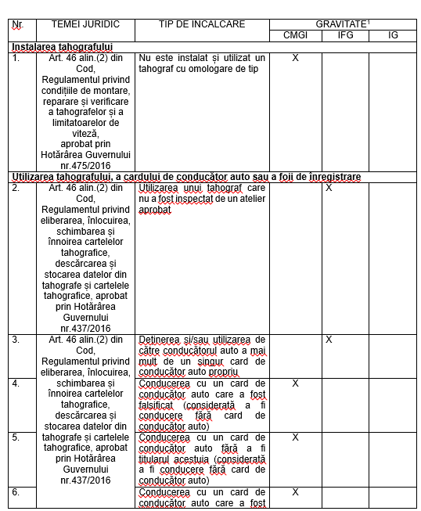  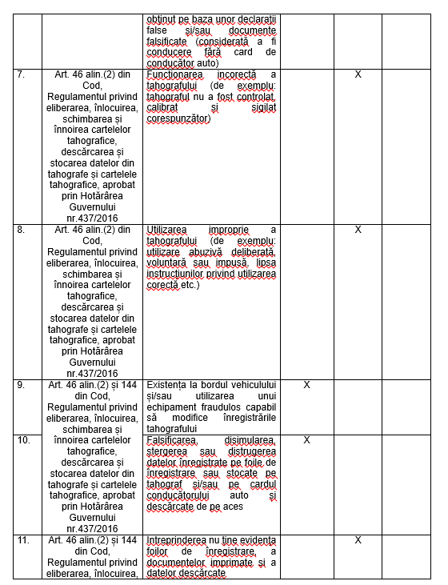  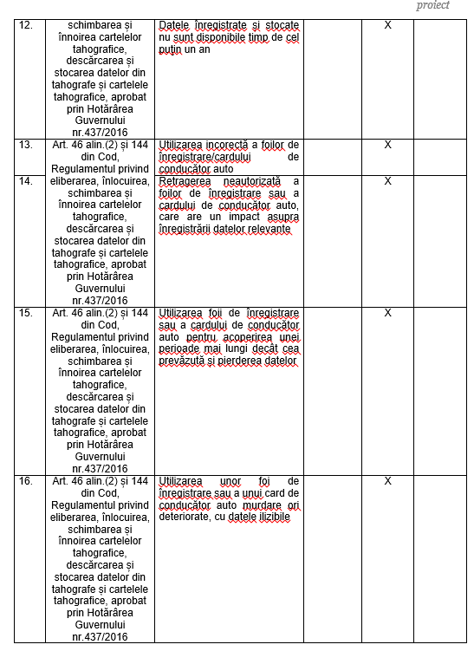  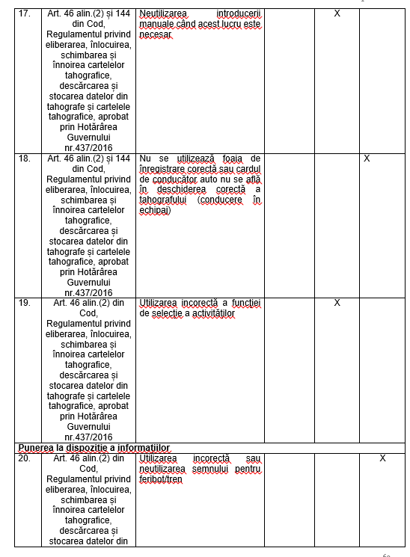  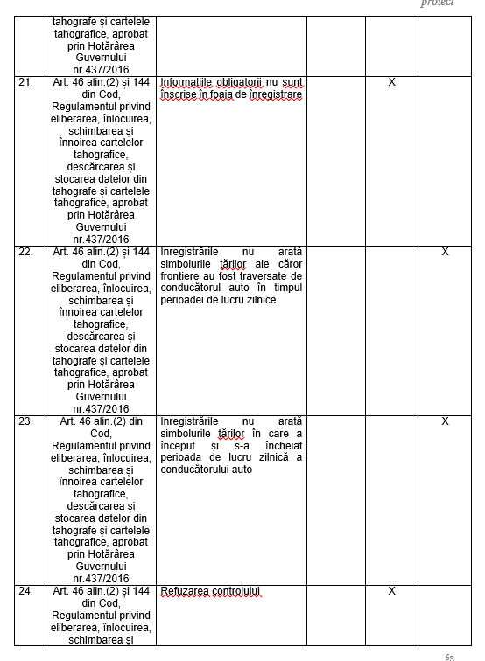  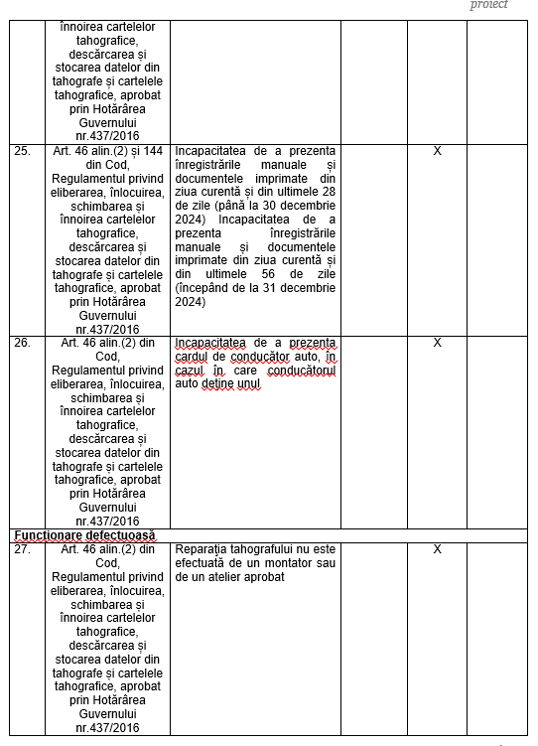  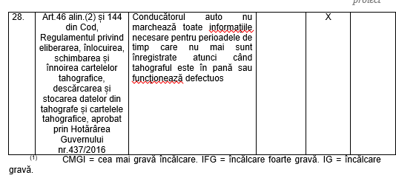 | Compatibil
3. Grupe de încălcări ale Directivei 2002/15/CE a Parlamentului European și a Consiliului (¹) (Norme privind timpul de lucru)  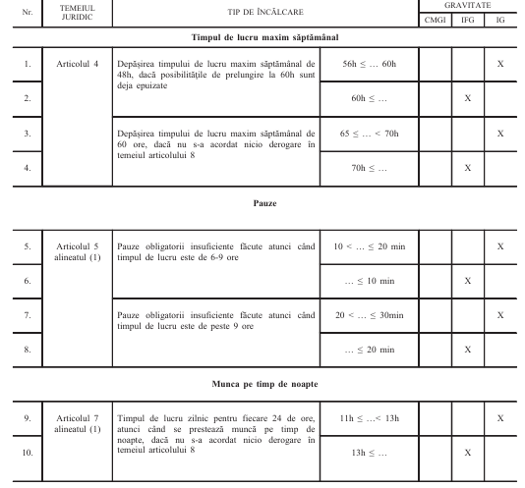  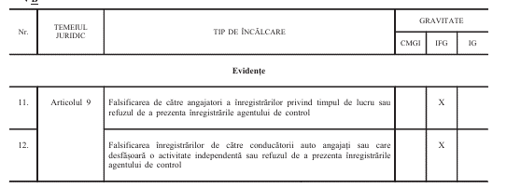 | Tabel nr.3  - 3. Grupe de încălcări privind organizarea timpului de lucru al persoanelor care efectuează activități mobile de transport rutier  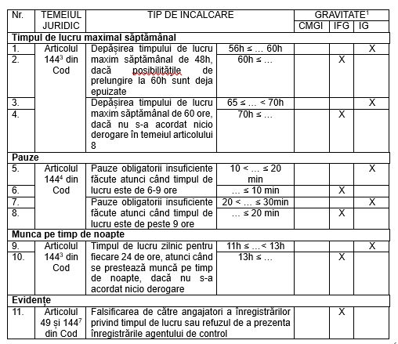  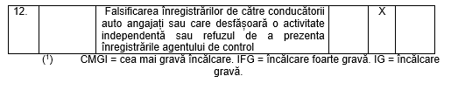 | Compatibil
4. Grupe de încălcări ale Directivei 96/53/CE a Consiliului (¹) (Norme privind greutatea și dimensiunile)  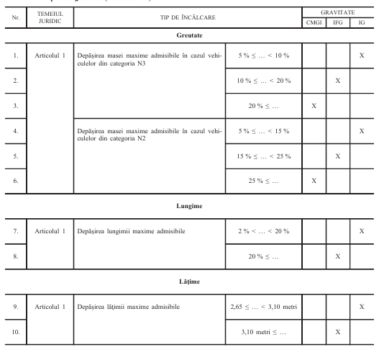 | Tabel nr.4  - Grupe de încălcări privind dimensiunile maxime autorizate în traficul național și internațional și a greutății maxime autorizate în traficul internațional  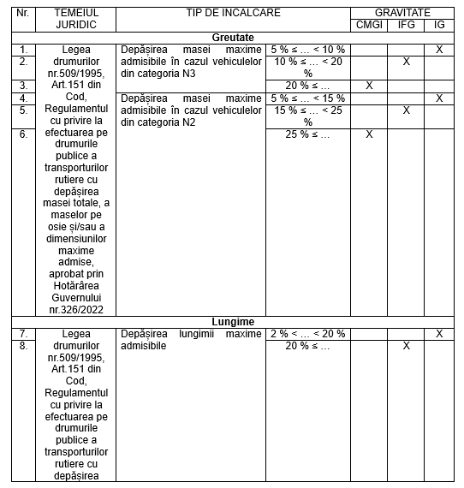  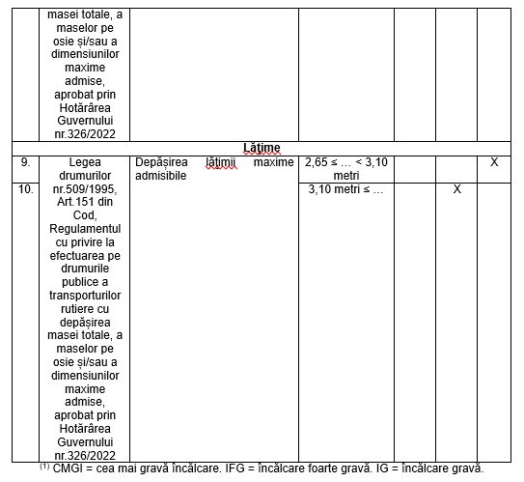 | Compatibil
5. Grupe de încălcări ale Directivei 2014/45/UE a Parlamentului European și a Consiliului (1) (Inspecţia tehnică periodică) și Directiva 2014/47/UE a Parlamentului European și a Consiliului (2) (Controlul tehnic în trafic)  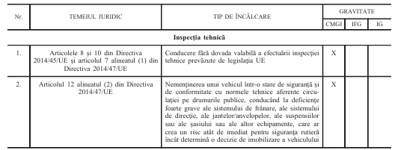 | Tabel nr.5  - Grupe de încălcări privind inspecția tehnică periodică și controlul tehnic în trafic  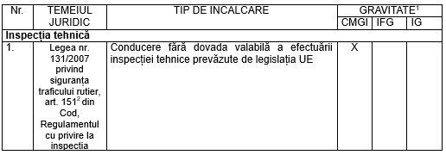  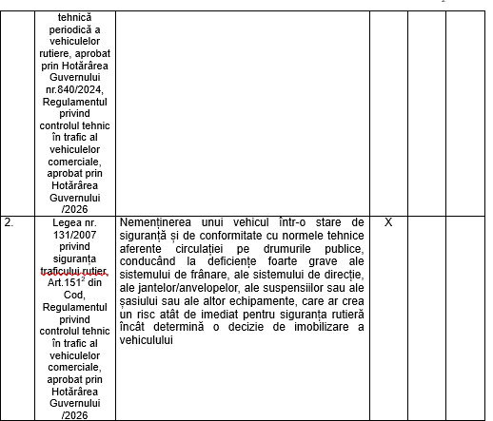 | Compatibil
Directiva 2014/47/UE privind controlul tehnic în trafic al vehiculelor comerciale include în anexa II o clasificare detaliată a deficiențelor tehnice împărțite, în funcție de nivelul lor de gravitate, în deficiențe minore, majore și periculoase. Articolul 12 alineatul (2) din respectiva directivă furnizează următoarele definiții: (a) deficiențe minore care nu au un efect semnificativ asupra siguranței vehiculului sau nu au impact asupra mediului și alte neconformități minore; (b) deficiențe majore susceptibile să compromită siguranța vehiculului, să aibă impact asupra mediului, să-i pună în pericol pe ceilalți participanți la trafic sau alte neconformități mai importante; (c) deficiențe periculoase care constituie un risc direct și imediat la adresa siguranței rutiere sau au un impact asupra mediului. Nivelul încălcărilor în raport cu prevederile directivelor privind controlul tehnic reflectă clasificarea deficiențelor inclusă în anexa II la Directiva 2014/47/UE, și anume: IG = deficiențe majore, IFG = deficiențe periculoase, CMGI = conducerea cu deficiențe care creează un risc imediat pentru siguranța rutieră; deficiențele minore ar fi egale cu nivelul încălcărilor minore | Cadrul normativ național cu privire la inspecția tehnică periodică a vehiculelor rutiere (Hotărârea Guvernului pentru aprobarea Regulamentului privind controlul tehnic în trafic al vehiculelor comerciale), prevede clasificarea deficiențelor și a gradului de gravitate asociat, și anume:  1. deficiențe minore care nu au un efect semnificativ asupra siguranței vehiculului sau impact asupra mediului;  2. deficiențe majore susceptibile să compromită siguranța vehiculului, să aibă impact asupra mediului sau să-i pună în pericol pe ceilalți participanți la trafic;  3. deficiențe periculoase, care constituie un risc direct și imediat pentru siguranța rutieră sau care au impact asupra mediului, care justifică faptul că utilizarea vehiculului pe drumurile publice poate fi interzisă.  IG = deficiențe minore, IFG =deficiențe majore, CMGI = deficiențe periculoase | Compatibil
6. Grupe de încălcări ale Directivei 92/6/CEE a Consiliului (3) (Dispozitive limitatoare de viteză)  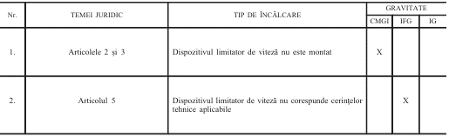  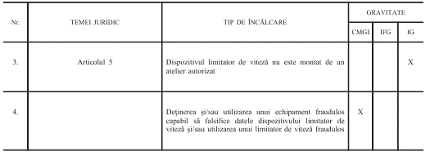 | Tabel nr.6  6. Grupe de încălcări privind instalarea și utilizarea dispozitivelor limitatoare de viteză pentru anumite categorii de vehicule  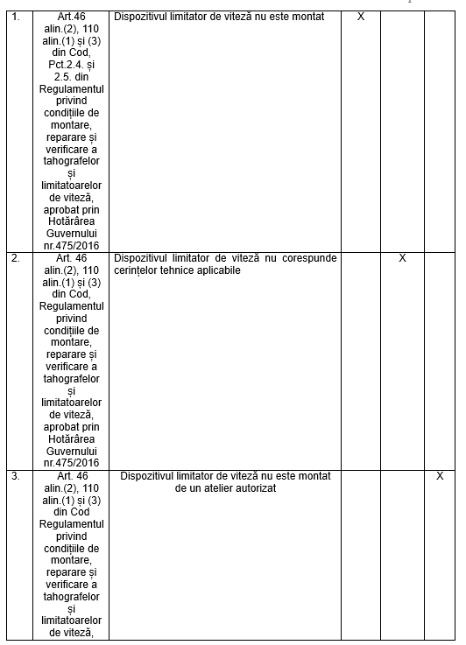  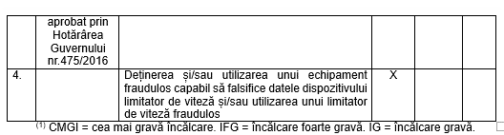 | Compatibil
7. Grupe de încălcări ale Directivei 2003/59/CE a Parlamentului European și a Consiliului (1) (Calificarea inițială și formarea periodică a conducătorilor auto) 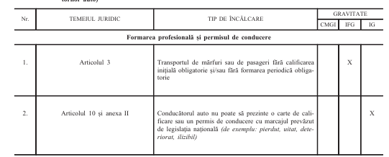 | Tabel nr.7  7. Grupe de încălcări privind calificarea inițială și formarea periodică a conducătorilor auto ai anumitor vehicule rutiere destinate transportului de mărfuri sau de persoane  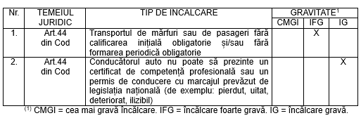 | Compatibil | Directiva 2003/59/CE este abrogată prin Directiva 2022/2561 a Parlamentului European și a Consiliului din 14 decembrie 2022 privind calificarea inițială și formarea periodică a conducătorilor auto ai anumitor vehicule rutiere destinate transportului de mărfuri sau de persoane
8. Grupe de încălcări ale Directivei 2006/126/CE a Parlamentului European și a Consiliului (2) (Cerințe privind permisele de conducere)  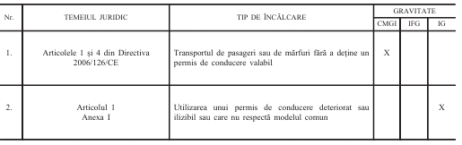 | Tabel nr.8  8. Grupe de încălcări privind permisele de conducere  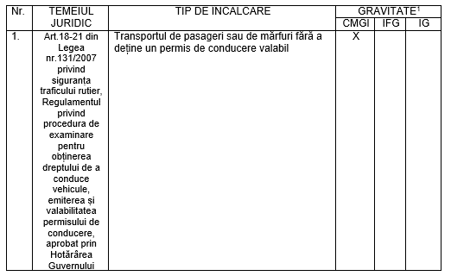  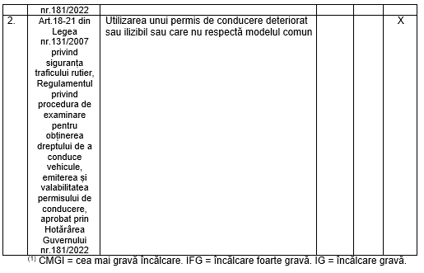 | Compatibil
9. Grupe de încălcări ale Directivei 2008/68/CE a Parlamentului European și a Consiliului (3) (Transportul interior de mărfuri periculoase )  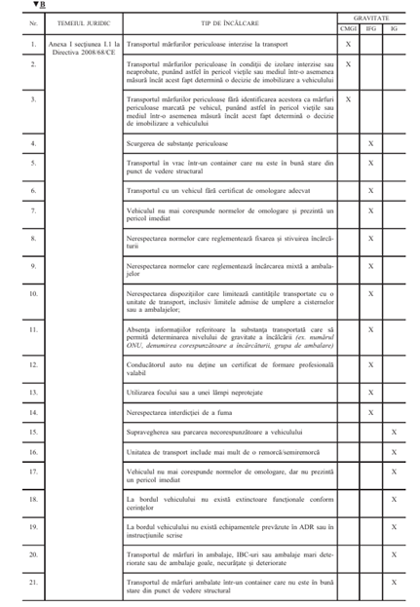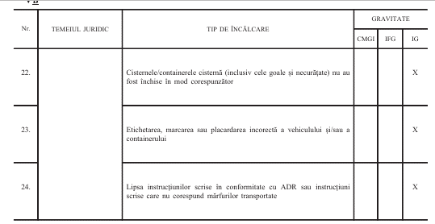 | Tabel nr.9  9. Grupe de încălcări privind transportul rutier de mărfuri periculoase  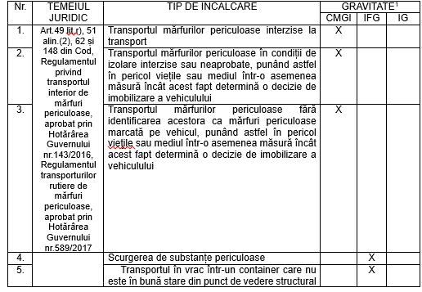  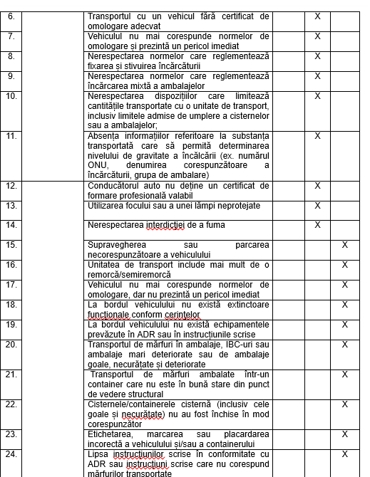  ⁽¹⁾ CMGI = cea mai gravă încălcare (categoria I de risc). IFG = încălcare foarte gravă (categoria II de risc). IG = încălcare gravă ( categoria III de risc). | Compatibil
Directiva 2004/112/CE a Comisiei (1) de adaptare la progresul tehnic a Directivei 95/50/CE a Consiliului (2) privind procedurile unitare de control în transportul rutier de mărfuri periculoase include în anexa II o clasificare detaliată a încălcărilor dispoziţiilor pertinente, împărţite, în funcţie de nivelul lor de gravitate, în trei categorii de risc: categoria I de risc, categoria II de risc, categoria III de risc. Nivelul încălcării dispoziţiilor reflectă categoriile de risc prevăzute în anexa II la Directiva 2004/112/CE, astfel încât categoria I de risc = IFG [cu excepţia încălcărilor care sunt deja definite ca fiind CMGI în anexa IV la Regulamentul (CE) nr. 1071/2009], categoria II de risc = IG. Categoria III de risc este egală cu nivelul încălcărilor minore. Acest tabel acoperă doar infracţiunile pentru care un transportator este considerat integral sau parţial responsabil. Nivelul responsabilităţii unui transportator în ceea ce privește infracţiunea trebuie să fie evaluat în conformitate cu procedura naţională de aplicare a legislaţiei din statul membru. | Cadrul normativ privind transporturile rutiere de mărfuri periculoase, prevede o clasificare a încălcărilor dispozițiilor pertinente, împărțite, în funcție de nivelul lor de gravitate, în trei categorii de risc: categoria I de risc, categoria II de risc, categoria III de risc.  Acest tabel acoperă doar încălcările pentru care un transportator este considerat integral sau parțial responsabil. Nivelul responsabilității unui transportator în ceea ce privește infracțiunea trebuie să fie evaluat în conformitate cu procedura națională de aplicare a legislației. | Compatibil
10. Grupe de încălcări ale Regulamentului (CE) nr. 1072/2009 al Parlamentului European și al Consiliului (3) (Accesul pe piaţa transportului rutier internaţional de mărfuri)  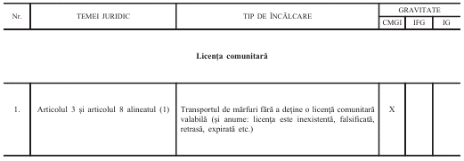  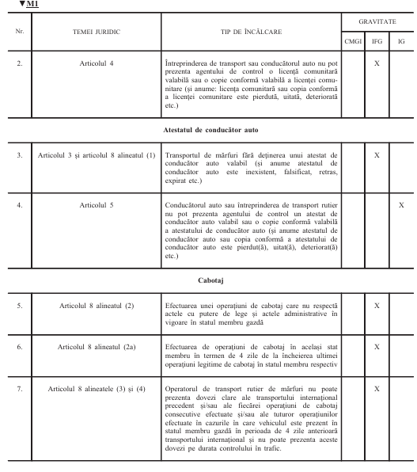 | Tabel nr.10  10. Grupe de încălcări privind accesul pe piața transportului rutier internațional de mărfuri  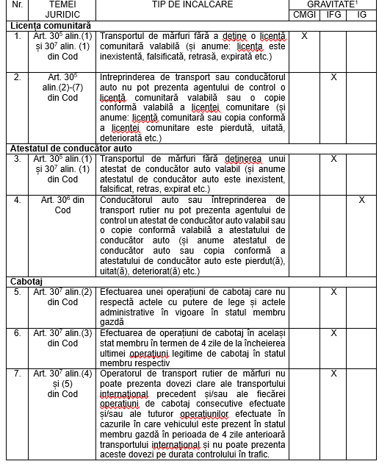  ⁽¹⁾ CMGI = cea mai gravă încălcare. IFG = încălcare foarte gravă. IG = încălcare gravă. | Compatibil
11. Grupe de încălcări ale Regulamentului (CE) nr. 1073/2009 al Parlamentului European și al Consiliului (1) (Accesul la piaţa serviciilor de transport cu autocarul și autobuzul)  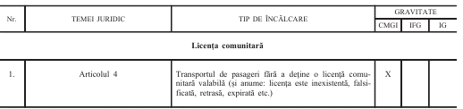  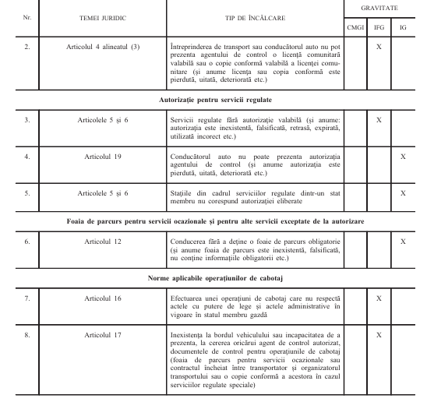 | Tabel nr.11  11. Grupe de încălcări privind accesul la piața serviciilor de transport cu autocarul și autobuzul  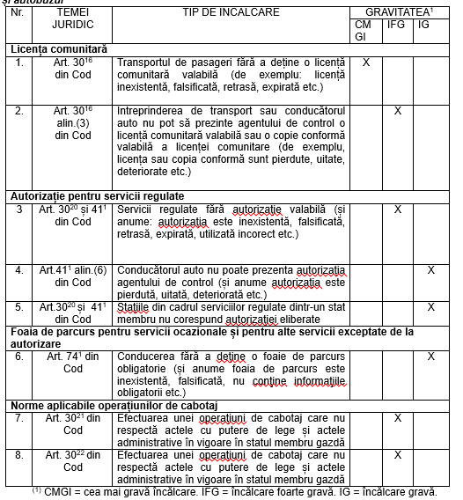 | Compatibil
12. Grupe de încălcări ale Regulamentului (CE) nr. 1/2005 al Consiliului (1) (Transportul animalelor)  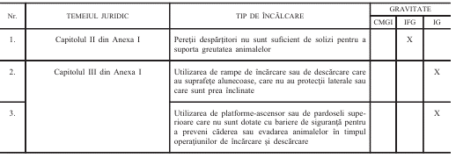  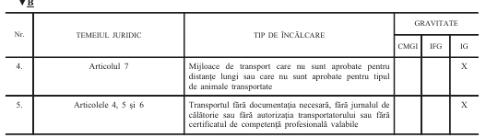 | Tabel nr.12  12. Grupe de încălcări privind transportul animalelor  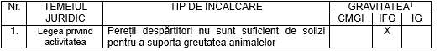  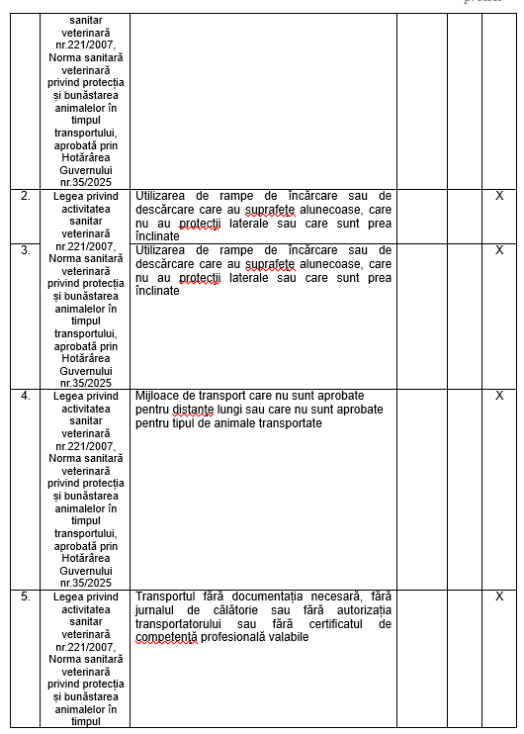  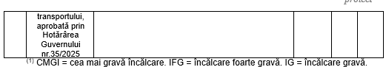 | Compatibil
13. Încălcări ale Regulamentului (CE) nr. 593/2008 al Parlamentului European și al Consiliului (1) (Roma I) (legea aplicabilă obligaţiilor contractuale)  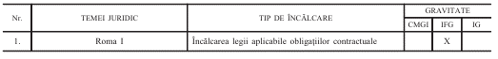 | Tabel nr.13  13. Grupe de încălcări privind respectarea legii aplicabile obligațiilor contractuale  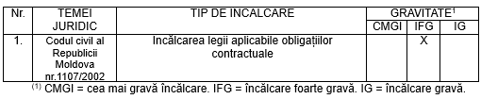 | Compatibil
14. Grupe de încălcări ale Directivei (UE) nr. 2020/1057 a Parlamentului European și a Consiliului (2) (detașarea lucrătorilor în sectorul transportului rutier)  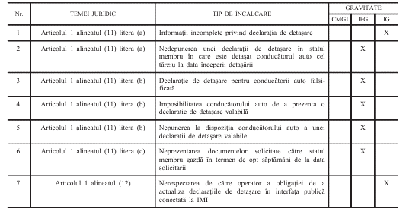 | Tabel nr.14  14. Grupe de încălcări privind detașarea lucrătorilor în sectorul transportului rutier  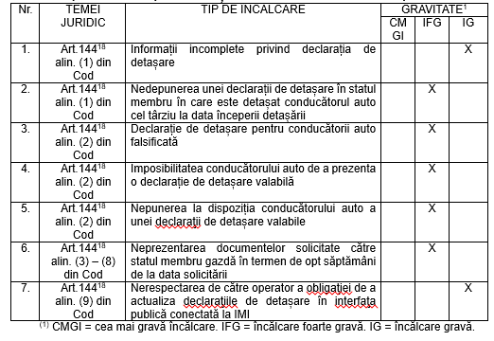 | Compatibil
ANEXA II  Frecvenţa de apariţie a încălcărilor grave  1. Încălcările grave (IG) și încălcările foarte grave (IFG) enumerate în anexa I, atunci când sunt comise în mod repetat, trebuie considerate ca fiind mai grave de către autoritatea competentă a statului membru de stabilire. Pentru a calcula frecvenţa de apariţie a încălcărilor repetate, statele membre ţin seama de următorii factori: (a) gravitatea încălcării (IG sau IFG); (b) perioada (cel puţin un an de la data unui control); (c) numărul de vehicule utilizate pentru activităţile de transport gestionate de managerul de transport (în medie pe an). | Anexa nr.6  Note: Frecvența de apariție a încălcărilor grave  1. Încălcările grave (IG) și încălcările foarte grave (IFG) enumerate în tabelele nr.1-14, atunci când sunt comise în mod repetat, trebuie considerate ca fiind mai grave. Pentru a calcula frecvența de apariție a încălcărilor repetate, se iau în considerare următorii factori:  a) gravitatea încălcării (IG sau IFG);  b) perioada (cel puțin un an de la data unui control);  c) numărul de vehicule utilizate pentru activitățile de transport gestionate de managerul de transport (în medie pe an). | Compatibil
2. Luând în considerare potenţialul de creare a unui risc pentru siguranţa rutieră, frecvenţa maximă a încălcărilor grave dincolo de care acestea sunt considerate ca fiind mai grave se stabilește după cum urmează:  3 IG/conducător auto/an = 1 IFG;  3 IFG/conducător auto/an = lansarea procedurii naţionale privind buna reputaţie. | 2. Luând în considerare potențialul de creare a unui risc pentru siguranța rutieră, frecvența maximă a încălcărilor grave dincolo de care acestea sunt considerate ca fiind mai grave se stabilește după cum urmează:  3 IG/conducător auto/an = 1 IFG;  3 IFG/conducător auto/an = lansarea procedurii naționale privind buna reputație. | Compatibil
3. Numărul de încălcări per vehicul pe an este o cifră medie calculată prin împărţirea numărului total al încălcărilor cu același nivel de gravitate (IG sau IFG) la numărul mediu de vehicule utilizate în cursul anului. Formula pentru determinarea frecvenţei prevede un prag maxim pentru apariţia încălcărilor grave, dincolo de care acestea sunt considerate mai grave. Statele membre pot stabili praguri mai stricte dacă acest lucru este avut în vedere în cadrul procedurilor lor administrative naţionale de evaluare a bunei reputaţii. | 3. Numărul de încălcări per vehicul pe an este o cifră medie calculată prin împărțirea numărului total al încălcărilor cu același nivel de gravitate (IG sau IFG) la numărul mediu de vehicule utilizate în cursul anului. Formula pentru determinarea frecvenței prevede un prag maxim pentru apariția încălcărilor grave, dincolo de care acestea sunt considerate mai grave. Pot fi stabilite praguri mai stricte dacă acest lucru este avut în vedere în cadrul procedurilor de evaluare a bunei reputații.”. | Compatibil
ANEXA III  Anexa III la Directiva 2006/22/CE se înlocuiește cu textul următor:  „ANEXA III  - Grupe de încălcări ale Regulamentului (CE) nr. 561/2006  (Tabel) |  | Compatibil | Gradul de transpunere a Directivei 2006/22/CE va fi reflectat în Tabelul de concordanță aferent transpunerii acestui act UE.
- Grupe de încălcări ale Regulamentului (UE) nr. 165/2014 al Parlamentului European și al Consiliului (1) (Tahograf)  (Tabel) |  | Compatibil | Gradul de transpunere a Directivei 2006/22/CE va fi reflectat în Tabelul de concordanță aferent transpunerii acestui act UE.

